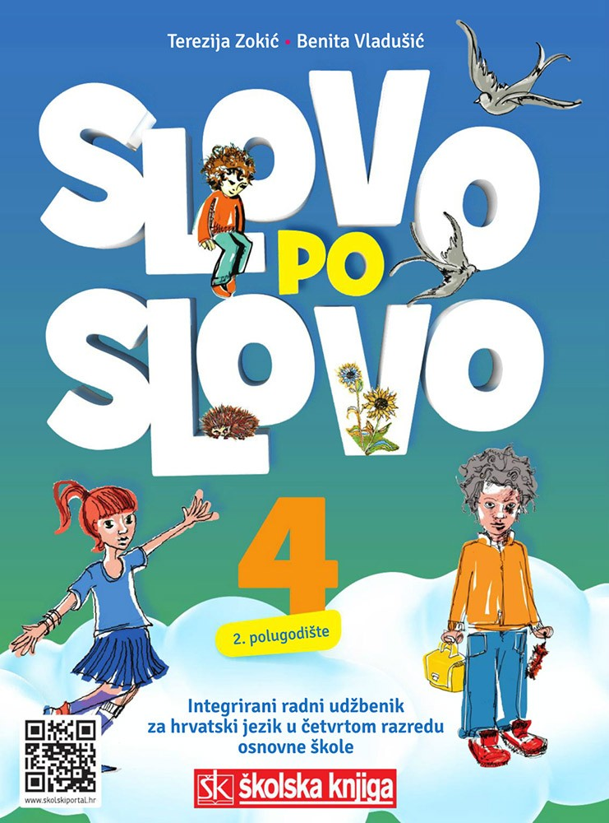
Terezija Zokić, Benita Vladušić
Slovo po slovo 4
PRVO PA BEZ BRKOVA, Marica Milčec
Pred tobom se nalazi nekoliko pitanja. Razmisli kako bi glasili tvoji odgovori!

Tko te najviše voli? Po čemu znaš? Koga ti najviše voliš? Zašto?
Zašto je teško odgovoriti na takva pitanja?

Tekst Prvo pa bez brkova, Marice Milčec pronađi u udžbeniku na 239. stranici. Pročitaj ga pažljivo. Ukoliko si pronašao/pronašla nepoznate riječi zamoli nekog od ukućana da ti ih pojasni.
Pred tobom se nalaze zadatci koje ćeš pažljivo čitati i na njih točno i uredno odgovoriti. U 21. i 22. zadatku zamoli svoje roditelje da ti pomognu.
Nakon što riješiš zadatke prepiši u svoju pisanku:
PRVO PA BEZ BRKOVA
Marica Milčec
Ovaj književni tekst je pripovijetka. Pripovijeda ju djevojčica.
GLAVNI LIKOVI: mama i tata
OSTALI LIKOVI: kći, baka
VRIJEME RADNJE: prije, u vrijeme i nakon rođenja djevojčice
MJESTO RADNJE: folklorno društvo, rodilište

